GRAFOS

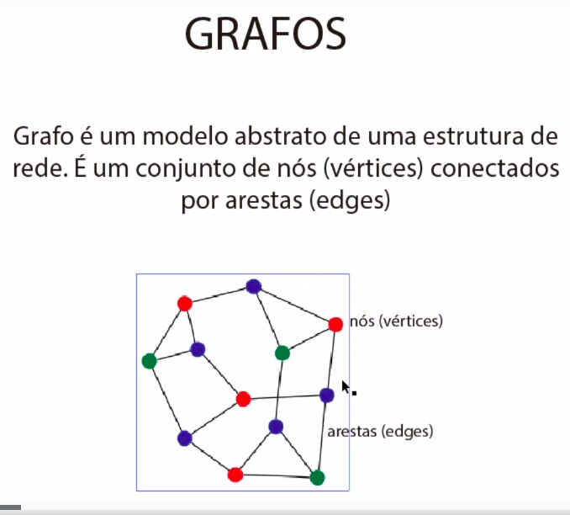
vertices → São os nós.
Arestas → São as ligações dos nós.
adjacente → São quando os dados são ligados diretamente um ao outro. Ex: A-B.
não-adjacentes → Quando não são ligados diretamente.
Ex: A-I

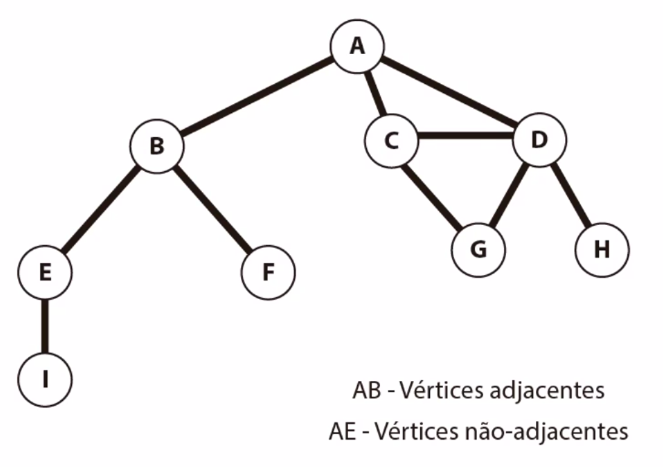

Cíclico → quando o conjunto se fecha EX: A-C-D

Podem ter direções:
Fracamente conectados → Quando tem apenas uma direção(A→ B):
Fortemente conectados → Quando tem as duas direções(C←→D ):
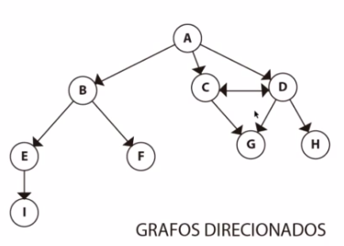

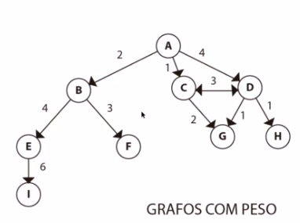

Pesos →São quando as arestas contém pesos

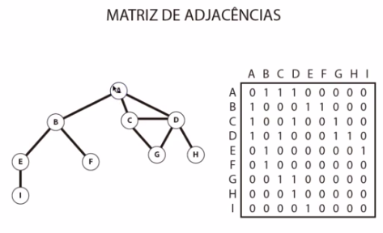
Matriz de adjacências →
Mostra uma tabela cm todas as ligações do frafo, se existe conexão recebe o num 1, se não existe conexão recebe 0.

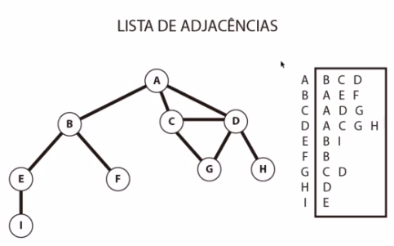

Lista de adjacências → Mostra uma lista com as ligações.

